Сценарий
«День дошкольного работника»

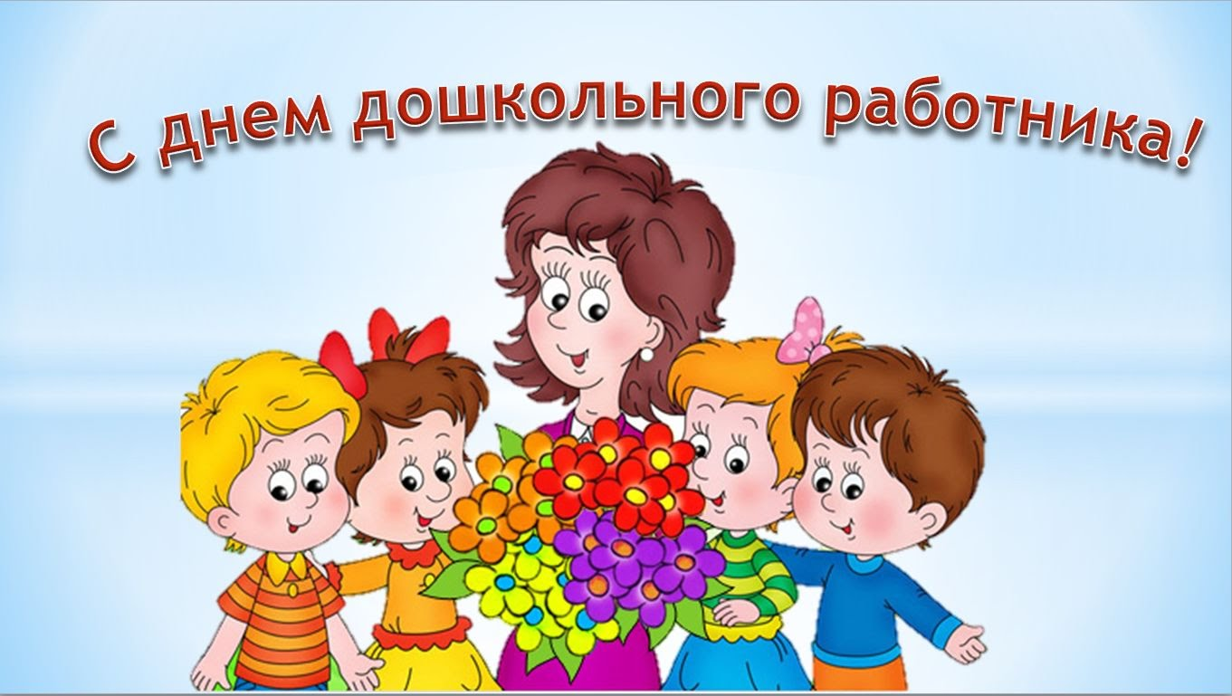

Сентябрь 2019г

& 1
Звучат фанфары. Выходят ведущие
& 2
Вед1: Здравствуйте!
Вед2: Добрый вечер!
Вед1: Сегодня день особенный, в этом зале собрались все, кто делает жизнь ребенка в детском саду интересной и насыщенной, комфортной и безопасной. Здесь те, кто посвятил себя детям. Теперь у всех этих замечательных людей, есть свой праздник – «День дошкольного работника». Поздравляем вас дорогие сотрудники.
Вед2: Сегодня поговорим именно о тех, кто отдаёт себя всецело воспитанию малышей, не жалея своих сил и времени, кто не знает слов «не хочу», «не могу», «не умею», кто умеет любить детей не смотря ни на что, кто любит свою работу и спешит сюда каждый день, чтобы продолжать жить для них, малышей, и быть им нужными…

Вед 1:Детский сад – второй наш дом.
Чистота, уют кругом:
Хорошо живётся тут.
И в саду у нас растут
Не черешни и не груши,
А Димули и Ванюши.
Здесь цветут не вишенки,
А Аленки и Иринки.
И шумят не веточки,
А Кирочки и Евочки.

Вед 2: А вот и они, встречайте!
& 3
Выходят дети
Вед 2: Наши милые, уважаемые сотрудники! В ваши заботливые руки попадает очень много малышей.
& 4
Сценка
Дети садятся на мягкие пуфы на сцене
Звучит музыка «Ералаш»
ВИКА
Ой, не знаю, как мне быть?
На горшок хочу сходить.
ИРИНА
Вот мой садик впереди,
Давай попробуем зайти.
ВИКА
Расскажи про детский сад.
ВАНЯ
Детский сад! Детский сад!
Он всегда нас видеть рад!
Мы идём к нему гурьбой
С мамой, папой, иль с сестрой,
Да и братика прихватим,
Рано утром встать заставим.
ВИКА
Воспитатели какие?
АНЯ
Нам почти они родные!
Они такие лапочки!
Разные там фразочки:
Ёшкин кот! Ну ё-моё!
Как же пахнет от него!
ВИКА
Ну, а нянечки какие?
АРТЕМ
Они просто заводные!
Моют, моют целый день,
Не поймем, как им не лень?
ВИКА
Ну, а главная у вас?
АНЯ
Просто чудо! Высший класс!
Всё бегом, бегом, бегом,
Голова идёт кругом!
Вся в бумагах, в табелях,
Вся в заботах и делах.
ВИКА
Повара готовят есть?
АРТЕМ
Им от нас большая честь!
Приготовят нам компот,
Воооот такой у нас живот!
ВИКА
А кровать бельём застелена?
ИРИНА
Да! Это тетя Лара!
Утюгом сначала даст,
А потооом бельё раздаст.
ВИКА
А кто песенки поёт?
ВАНЯ
Воспитатели
Приведут в зал детей,
И всё "Ней, на-ней, на-ней! "

ИРИНА
Есть в саду еще завхоз
Тётей Любой мы завеем
Она продукты запасает
И по меню их выдаёт.
За расход их отвечает,
Чётко записи ведёт.
Знает, где и что достать,
Где дешевле можно взять.
ВИКА
Боже! Сколько их всего?
АРТЕМ
Одна тыщь пятьсот кило!
ВИКА
Ой, как в садик я хочу!
Прям рыдаю, не могу!
ИРИНА
Ты не плачь, вот подрастёшь,
С мамочкой сюда придёшь!
ВИКА
А сейчас зачем пришли?
Вместе
Поздравлять всех от души!

& 5
Песня «Детский сад – одна семья»

Ведущий1: А собрались мы здесь неслучайно, сегодня есть отличный повод – ваш профессиональный праздник, День воспитателя и всех дошкольных работников! Предлагаем его отметить необычным способом.

Ведущий2: Итак, мы открываем церемонию награждения всех дошкольных работников!
& 6 громко – тихо - громко

Вед 1.
В номинации «Мастер контакта, воли и такта» победила руководитель структурного подразделения Байбородина Валерия Валерьевна

Вед2: Знают взрослые и дети – нелегко руководить.
И, конечно, первой леди тоже очень трудно быть.
Рейтинг сада удержать, в Комитет ответ держать
За работу коллектива, чтоб речисто и красиво
Отчитаться за дела. Все решения принять,
Всем советы надо дать, то кого-то пожурить
Или премию вручить.
Выступление заведующей
Вед 1: Собрались мы в этом зале
Радость встречи, друг другу даря,
Дети сегодня подарят вам танец,
В этот светлый день сентября!
Вед 2: Встречайте, танцевальный коллектив «Топотушки»
& 7
Танец «Часики»
Ведущий 1:
Воспитатели – это сердце нашего детского сада. И если это сердце доброе, горячее, щедрое и отзывчивое, то детский сад, работает как надо!

Вед 2:Для награждения в номинации «Моя вторая мама» приглашаются «вторые мамы» наших воспитанников.
Звучат фанфары, затем торжественная музыка.
& 8 громко – тихо - громко
Ведущий поименно награждает воспитателей грамотами, с написанными на них «званиями»:
Звание «Крепкий орешек» присваивается Журавлевой Валентине Ананьевне
Звание «Скрытые резервы» присваивается Гришиной Елене Ивановне
Звание «Все у нас получится» присваивается Кувакиной Любови Леонидовне
Звание «Покой нам только снится» присваивается Харитоновой Светлане Антоновне
Награждение
& 9
Выходят дети, читают стихи:
ИРИНА1.С днем воспитателя вас всех
Родные поздравляем.
И только счастья и любви
Вам от души желаем!
ВИКА2.Хотим, чтоб жили вы всегда
Красиво и богато
Ну а для этого- всегда
Пускай растет зарплата.
АРТЕМ3.От нас сто тысяч «почему»
За день услышать можно
А дома на один вопрос
Ответить маме сложно.

АНЯ4.С праздником вас поздравляем
И от души желаем:
Все. Не болеть, не стареть
С нами вместе песни петь!
& 10
Исполнение песни «Ах, как хорошо»
Текст песни «Ах, как хорошо в садике живётся!»
Каждый день, как на работу,
Мы приходим в детский сад.
А когда домой нам надо,
Не хотим идти назад!

Припев:
Ах, как хорошо
В садике живется!
Ах, как эта песня
Весело поётся!

Учат нас лепить красиво,
И считать, и рисовать,
Физкультурой заниматься.
Песни петь и танцевать.

Припев.

Не деремся и не плачем,
Научили нас дружить.
Целый день мы веселимся,
Хорошо на свете жить!

Ведущий1:
Переходим к следующей номинации – «Опора и надежда». На сцену приглашаются помощники воспитателей. Если воспитатели – это сердце, то их помощники – это золотые руки, быстрые ноги и зоркие глаза. Приглашаем наших младших воспитателей.
Звучат фанфары, затем торжественная музыка
& 11 громко – тихо - громко
Ведущий поименно награждает помощников
воспитателей медалями, с написанными на них «званиями:
Вед 2:
Грамотой «Лучший в своем деле», награждается Тимощук Любовь Александровна
Грамотой «Незаменимый работник», награждается Супрун Екатерина Владимировна
Вед 1: С утра и до вечера в детском саду.
Они, словно пчёлки, привыкли к труду.
Вовремя в группу еду принесут,
Накормят детей и добавки дадут.
Без них воспитателю – просто беда!
Нужен помощник рядом всегда!
& 12
& 13 громко – тихо громко

Ведущий 2: В номинации «Мастер – Впрок» победила завхоз Свинина Любовь Васильевна
Вед 1:
Дел в хозяйстве целый воз,
Но справляется завхоз.
И шустра, и хороша,
Развесёлая душа.
& 14 громко – тихо - громко

Ведущий 2: В номинации «Пальчики оближешь» победила работник самого вкусно -пахнущего места в нашем детском саду: наш поварЗахарова Мария Витальевна
Куховарить для детишек —
Это дело непростое.
В детсаду ведь превращаешь
Блюдо Вы в шедевр любое.
Мы в этот день желаем,
Чтоб любимые детишки
За добавкой прибегали
С радостью к Вам в припрыжку.
Вед 1: Еще раз всех поздравляем с праздником. Примите в поздравление песню от родителей
& 15
песня на мотив «Волшебник – недоучка»- Климова И.Н.

Ведущий2: Мы продолжаем церемонию награждения
& 16 громко – тихо - громко
Вед 1: В номинации «Шик, блеск, чистота» побелила наша машинистка по стирке белья Белозерова Лариса Васильевна

Вед 2: Про Вас сегодня мы не позабыли,
И благодарность нашу выражаем,
За то, что чистые простынки, в кроватках, где детишки отдыхают.
Ребяток наших чудо - полотенца,
ведь только Вы секреты стирки знаете.
И столько лет утюжите, стираете,
что результатом можно заглядеться.
& 17 громко – тихо - громко
Ведущий 1: Богат наш сад людьми!
Вед 2: В номинации «Укротитель снегопада» присуждается дворнику – Чухрову Леониду Ушанович
Вы раньше всех встаете на работу,
И зимний снегопад для вас забота,
Листва осенняя добавит вам хлопот,
А дождь поможет вам наоборот.
Спасибо, дворнику за ваш нелегкий труд,
За тротуары чистые, дорожки,
Спасибо вам, задворика уют,
Где малышей резвятся крохотные ножки.
& 17 громко – тихо - громко
Ведущий2: В номинации «Всё умет, всё успеет» победил наш рабочий по зданию Харитонов Виталий Васильевич
Кто-то стульчик вдруг сломал.
А ведь скоро будет бал.
Не беда! Ведь есть умелец
Лучше знатных мастеров.
Все исправит, все починит.
Скажет: "Все! Заказ готов!"
& 17

Ведущий 1:
Коллектив весь наградили, грамоты все получили.
Всем "спасибо" говорим, от души благодарим.
Вед2: Есть много профессий разных. Но кто-то с детства мечтает стать воспитателем.
& 18
Сценка «Мечты о будущем»
Сценка «Мечты о будущем»
Ирина 1: Вот спешат, идут года.
Будет мне семнадцать.
Кем работать буду я?
Чем буду заниматься.
Буду книги я читать
К знаниям стремиться,
Я учёной буду, поеду за границу.

Артем 2: Бизнесменом буду я.
Буду круче тучи!
Маме шубу я куплю,
Папе джип покруче.

Аня 3: Бизнесменом хорошо, а моделью лучше!
На показах буду я. Меня всему научат.
Топ-моделью буду я, яркой очень броской
А бабуля говорит, что они все «доски».
Но корону красоты я сумею получить.
И своей красотой, я смогу весь мир сразить!

Дима 4: Ну, модель, ну что такого,
Что нашла ты здесь крутого?
Стать архитектором мечтаю,
Построить город без углов.
Мечту сейчас осуществляю:
Дома рисую из кругов.
Дом построю без угла,
Мама, сбудется мечта!
Как раньше не сможешь, любя,
В угол поставить меня.

Ваня 5: Стану я крутым ди-джеем, буду музыку крутить,
Намиксую новой темы, чтоб народ весь заводить.
С Колей Басковым запишем танцевальный суперхит.
Обо мне весь мир услышит, вся страна заговорит.

Вика 6: Интересует вас ребята,
Только слава и зарплата.
А у меня своя мечта,
В ней простая красота
Педагогом буду я.
Пусть все удивляются,
Ведь с детсада и со школы
Всё и начинается.
Я буду воспитателем, и этому я рада.
Поверьте, это для меня высшая награда!
Малышами в сад приходят и артистка, и банкир.
А потом себя находят, чтобы покорить весь мир.

& 18
Вед1: Как вы думаете, что делает ребенок в детском саду? Ответы зрителей
Вед2: А вот и не угадали. Ответ на этот вопрос даст Артем.
Стих «Работаю ребенком»

Работаю ребенком
Я встану, маму разбужу.
Надену сам штанишки.
Умоюсь сам. И чай попью,
И не забуду книжку.
Меня работа уже ждет.
Я должен потрудиться!
Покушать кашку, погулять,
Поспать, повеселится!
Я на работе целый день
Пою, леплю, танцую.
Потом попью, опять поем
И букву нарисую.
А если спросите меня,
Отвечу очень громко:
«Я в садике, я в садике
Работаю ребенком!»
& 19
Стих «Наш садик» Маланина Е.В.
Мне нужно что-то сказать,
Только слов я сейчас не найду.
Рада всем сердцем, что я,
В этот садик ребенка вожу.
Нелегко вам детей-шалунишек растить.
Нелегко быть спокойными, добрыми быть.
Но всегда дети с радостью в садик бегут,
И поэтому искренне мы
Уважаем нелегкий ваш труд!
Вам пожелаем добра,
И сердечной и чистой любви!
Пусть все родители вас,
Уважают и ценят, как мы!
Марку держите свою!
Пусть про садик народ говорит:
«Ромашка» наша всегда
Всех согреет, теплом одарит!

Вед 1: На сцену приглашается танцевальный коллектив «Топотушки»
Танец «Раз, ладошка…»
& 20
Ведущая2: Спасибо всем за творчество и труд,
За все, что вы сыграли, спели, сшили.
А то, что в души детские вложили,
Пусть годы и невзгоды не сотрут.
Пусть будут дни всей Вашей жизни хороши,
А в доме будут радость и согласье,
И мы желаем Вам от всей души
Большого человеческого счастья!

Вед 1:Мы надеемся, что такое хорошее настроение, как было у вас сегодня на нашем празднике, будет у вас всегда!
Вед 2:Пусть ваших сердец не коснётся грусть и печаль. Ничто не омрачит вашу улыбку.
Вед 1:Будьте счастливы и дарите радость детям. Пусть Ангел-Хранитель будет с вами всегда!

& 21
песня на мотив «Течет ручей»- Климова И.Н.
Вед 2: С праздником всех поздравляем, всего доброго желаем!

& 22

